后台菜单修改建议

1.宽度略微窄一点，因为实际用不到这么宽

~~2.工作台是不是能改成如下图？（Dashboard）因为就绿色那一条竖杠，感觉不好看。最好稍微有点小图标，让人一看就知道是用来缩进的。~~

~~3.菜单和子项，稍微要有点颜色上的区别，现在粗看就是一片灰色，~~

~~4.鼠标移上去的话，稍微应该有点变化，如下图（菜单左侧会有竖杠，子项是有点。~~

5.子项前能不能有个小箭头或其他小图标的样式？

6.在Mac Safari下收缩的时候，菜单会看不见，见下图（系统管理）

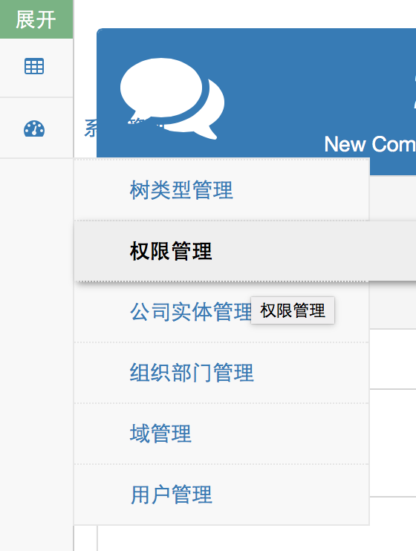

参见网站：

http://responsiweb.com/themes/preview/ace/1.3.3/index.html

